Bac blanc n° 1 – février 2006

SCIENCES DE LA VIE ET DE LA TERRE
- Série S -
ENSEIGNEMENT OBLIGATOIRE

L’usage des calculatrices n’est pas autorisé.

Durée de l’épreuve : 3h30
Dès que le sujet vous est remis, assurez-vous qu’il est complet.
Ce sujet comporte 2 pages numérotées 1/2 et 2/2.

PARTIE 1 (10 points)
La convergence lithosphérique et ses effets

Expliquez comment la subduction d'une plaque océanique peut conduire à la genèse de roches magmatiques au niveau de la plaque chevauchante.
Votre exposé sera structuré et illustré par un schéma bilan comportant les principaux éléments d'explication que vous aurez développés.

PARTIE 2 - Exercice 1 (4 points)
Stabilité et variabilité des génomes et évolution

On cherche à comprendre le mode de transmission de deux caractères chez la Drosophile, organisme diploïde.
Il convient d’expliquer les résultats présentés dans le document.
Les deux caractères étudiés sont : le développement des soies (“normales” ou “chevelues”) et la forme des pièces buccales (“normales” ou en “trompe d'éléphant”). Le gène S contrôle le développement des soies du corps, le gène P contrôle le développement des pièces buccales. Ces deux gènes sont localisés sur le même chromosome (gènes liés).
On notera s+ et s les allèles codant la forme des soies ; p+ et p les allèles contrôlant la morphologie des pièces buccales.

PARTIE 2 - Exercice 2 (6 points)
Couplages des événements biologiques et géologiques au cours du temps

Une des grandes coupures mise en place par les géologues dans le calendrier géologique se situe vers – 250 millions d'années à la limite entre la fin de l'ère primaire (Permien) et le début de l'ère secondaire (Trias).
À partir des informations extraites des documents et de vos connaissances, montrer la réalité d'une crise biologique Permo-triasique et l'existence d'un couplage des événements biologiques et géologiques.

PARTIE 2 - Exercice 1

- Le croisement de deux parents de “lignée pure” (homozygotes), l'un à soies normales et à pièces buccales en trompe d'éléphant, l'autre à soies chevelues et à pièces buccales normales, donne des individus F1 qui présentent tous le même phénotype : soies normales et pièces buccales normales.

- On croise un individu F1 avec un individu homozygote présentant des soies chevelues et des pièces buccales en trompe d'éléphant. Les résultats sont consignés dans le tableau ci-dessous.

phénotype | nombre d'individus
soies normales et pièces buccales en trompe d'éléphant | 598
soies chevelues et pièces buccales normales | 626
soies chevelues et pièces buccales en trompe d'éléphant | 172
soies normales et pièces buccales normales | 151

PARTIE 2 - Exercice 2

Document 1 : évolution du nombre de genres de Brachiopodes et de Bivalves (invertébrés marins) D’après Gould et Calloway

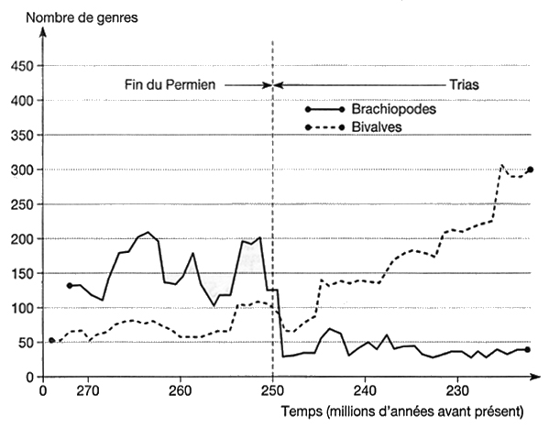

Les Brachiopodes sont des invertébrés marins qui vivent fixés sur le fond par un pédoncule. Les Bivalves sont des Mollusques vivant à l'état libre ou fixé. Brachiopodes et Bivalves vivent dans les mêmes milieux littoraux.

Document 2 : évolution de la faune marine au cours de l'ère Primaire et au début de l'ère Secondaire

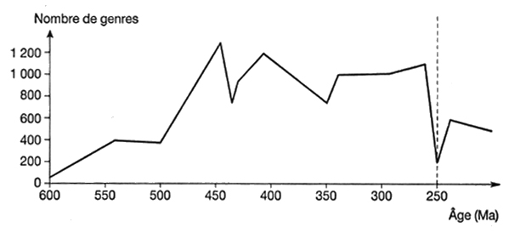

En milieu continental, l'étude des archives fossilifères, a montré qu'à la limite Primaire Secondaire la faune et la flore ont subi une évolution comparable à celle observée en milieu marin.

Document 3 : des modifications de l'environnement global au Permo-trias

Vers – 265 Ma une forte régression marine s'installe (le niveau marin est descendu de près de 250 m en moins de 15 Ma), découvrant la quasi-totalité des habitats côtiers.
À la fin du Permien, la plus importante activité volcanique connue met en place en moins d'un million d'années, 1,5 millions de kilomètres cubes de laves à l'emplacement du nord-ouest de la Sibérie actuelle et induit des modifications climatiques importantes. La Terre s'est d'abord refroidie à cause des poussières et des aérosols projetés dans l'atmosphère puis à plus long terme le dioxyde de carbone émis a provoqué un effet de serre important. Ce volcanisme continental est synchrone d'une augmentation de l'activité volcanique à l'axe des dorsales provoquant en l'espace de 10 Ma une remontée (transgression) du niveau marin de 210 m environ.

